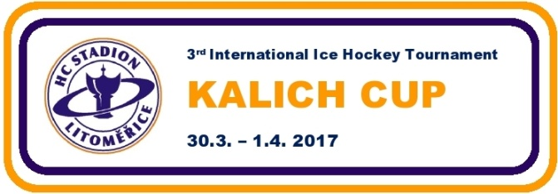

MEZINÁRODNÍ HOKEJOVÝ TURNAJ KALICH CUP 2017
INTERNATIONAL ICE HOCKEY TOURNAMENT THE KALICH CUP 2017

Kategorie: Hráči roč. narození 2002/2003
Doložení totožnosti hráčů: platné registrační průkazy

Termín: 30.3. - 1.4. 2017 (čtvrtek-sobota)
Začátek turnaje: čtvrtek 30.3. ve 14:30 hod. (1.utkání), konec turnaje: sobota 1.4. cca 21:00 hod. (slavnostní
ukončení po finále)

Počet účastníků: 8 týmů

Startovné: 7 500 Kč, nebo 270 €
Startující týmy zaplatí v hotovosti, po příjezdu, při své prezentaci.

Přihlášky: Posílat písemně, e-mailem – na adresu: bohumil.klepetko@volny.cz, nebo:
bohumil.klepetko@ceskatelevize.cz
O přijetí do turnaje rozhoduje chronologické pořadí doručených přihlášek. Pořadatelé zaregistrování přihlášky
potvrdí.

Pořadatel turnaje: HC Stadion Litoměřice, z.s.

Ceny: Všechny zúčastněné týmy obdrží medaile a diplomy, týmy na 1.-3.místě navíc poháry.

Stravování: V případě zájmu startujícím týmům zajistí pořadatelé přímo v jídelně Kalich Areny
Plná penze 250 Kč/os./den, nebo: snídaně 50 Kč, oběd 100 Kč, večeře 100 Kč (os./den)

Ubytování: V případě zájmu startujícím týmům zajistí pořadatelé – dle jejich představ.
Možnosti: Přímo v ubytovně-hotelu Kalich Areny (www.hclitomerice.cz, www.mszltm.cz); nebo: hotel Labe
(www.hotel-labe.cz), penzion Prislin (www.prislin.cz), hotel Roosevelt (www.hotel-roosevelt.eu), hotel Koliba
(www.kolibahotel.cz), ubytovna a penzion Koupaliště (www.mszltm.cz, www.litomerice-info.cz), hostel U sv.Štěpána
(www.inprincipio.cz), Parkhotel Terezín (www.hotelterezin.cz), hotel Apollon (www.apollonhotel.cz).
Vše v cenách 210-400 Kč/os./noc.
Pozn.: Dopravu, stravování a ubytování si startující týmy hradí samy.

Proč „Kalich Cup“: Kalich byl symbolem husitů, středověkých husitských bojovníků. Jejich legendární vojevůdce Jan Žižka si
v Českém středohoří právě nad Litoměřicemi vybudoval hrad a nazval ho Kalich – podle něj se nazýval Jan
Žižka z Trocnova a Kalicha. Zřícenina hradu dodnes stojí. A Kalich je symbolem domácího hokejového klubu
a dal i název jeho nové hale.

Kalich Arena: Moderní hala otevřená v r.2010, v níž klub HC Stadion Litoměřice hraje zápasy
WSM ligy ČR. (www.hclitomerice.cz)

Mgr. BOHUMIL KLEPETKO
člen výkonného výboru klubu
HC Stadion Litoměřice

